W GRUDNIU CZYTAMY NASTĘPUJĄCE KSIĄŻKI
KLASY 2 – 3
Charlotte Habersack
pt.” Proszę nie otwierać. Gryzie!”

KLASY 4 – 6
Lauren Child
pt.” Ruby Redford. Spójrz mi w oczy”

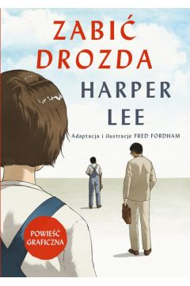
KLASY 7 – 8
Harper Lee
pt.” Zabić drozda. Powieść graficzna”

